ZY-ZR型阻容吸收器
安装使用说明书

西安卓远电瓷电力科技有限公司
Xi'an zhuo yuan Electric Porcelain Power Technology Co., Ltd
- 产品介绍
断路器、负荷开关、真空接触器、隔离刀闸等在关合或开断电动机、电抗器和变压器等感性负载时，容易产生操作过电压（包括截流过电压、多次重燃过电压、三相同时开断过电压）。该类过电压具有高幅值、高陡度的特点，（震荡频率高的几十至几百KHz),对电气设备容易造成破坏。目前ZY-ZR型阻容吸收器是针对上述过电压的专用保护设备。阻容产品选用高压系统专用的干式电容，耐压高、介质损耗小、性能稳定；采用压敏电阻，自控式接入、温升低、不耗电、不怕污染。该阻容设备依据操作过电压产生的机理，利用电容的吸收特性和频率特性，可抑制操作过电压的高幅值和高陡度达到限幅降频，保护电气设备的母的。广泛应用于冶金、化工、水电、矿山等领域。
- 产品型号说明

例：ZY -G ZR - £ -£ -£

结构形式（D单相、M组合）
保护对象（P变压器、电抗器、线路、Z电动机、发电机）
电压等级（132、110、66、35、33、20、10kV)
阻容吸收器
干式电容
西安卓远电瓷电力科技有限公司

三、产品技术参数：
产品型号 | 系统标称电压  （有效值）  kV | 设备最高运行电压  （有效值）  kV | 额定电容µF  ±10% | 自动接入电网工频电压  （有效值）kV±10% | 电容直流  耐受电压  10S kV | 产品高度  H  mm | 保护适用范围
ZY-GZR-6Z（F） | 6 | 6.9 | 0.1-0.2 | 8 | 34.5 | 223 | 发电机、电动机
ZY-GZR-6P（F） | 6 | 6.9 | 0.1-0.2 | 11 | 34.5 | 252 | 变压器、电抗器、线路
ZY-GZR-10Z（F） | 10 | 11.5 | 0.1-0.2 | 15 | 45 | 276 | 发电机、电动机
ZY-GZR-10P（F） | 10 | 11.5 | 0.1-0.2 | 19 | 45 | 315 | 变压器、电抗器、线路
ZY-GZR-20P | 20 | 24 | 0.1-0.2 | 22 | 78 | 632 | （出口型）变压器
ZY-GZR-35 | 35 | 40.5 | 0.1-0.2 | 51 | 120 | 575 | 变压器、电抗器、线路
ZY-GZR-66 | 66 | 73 | 0.1-0.2 | 65 | 156 | 1600 | 变压器、电抗器、线路
ZY-GZR-110 | 110 | 126 | 0.1-0.2 | 100 | 195 | 1690 | 变压器、电抗器、线路
注： 1.（F）为带动作计数器，是可选。产品可以根据用户要求订制；
- 电容验收试验时，电容直流耐受试验电压取为技术数据表中耐压的0.75倍，时间为10S。
四、原理接线图：
A（B、C）
D
ZY-ZR
N

图1：原理接线图

五、使用条件
  - 安装于户内，户外。
  - 环境温度：不低于－40℃，不高于＋40℃；相对湿度：不大于95%（25℃）。
  - 海拔高度不超过3000m，高于3000m可特制高原型产品。
  - 地震烈度7度及以下地区；最大风速不超过35m/S。

  - 电网频率：48～62Hz（标准50Hz系统）。
  - 安装场所的空气中不应含化学腐蚀气体和蒸气，无爆炸性粉尘。
  - 外套的最小公称爬电比距不小于31mm/kV，可于中等污秽场所使用。

六、使用须知
1.ZY-ZR型阻容吸收器应连接在真空断路器（真空接触器）出口电流互感器下侧与被保护设备（如：电动机或变压器）之间，如图1所示。
2.ZY-ZR型阻容吸收器分Z型（适用于保护发电机、电动机）和P型（适用于保护变压器、电抗器、线路），订货和安装应根据被保护对象，选用合适的产品。
3.ZY-ZR型阻容吸收器退出运行及检查时，应在O—N之间对阻容吸收器进行放电。

- 实物外形：
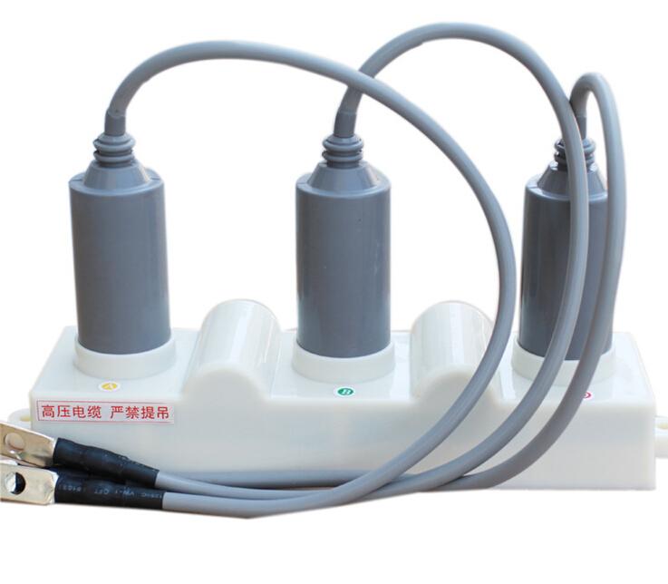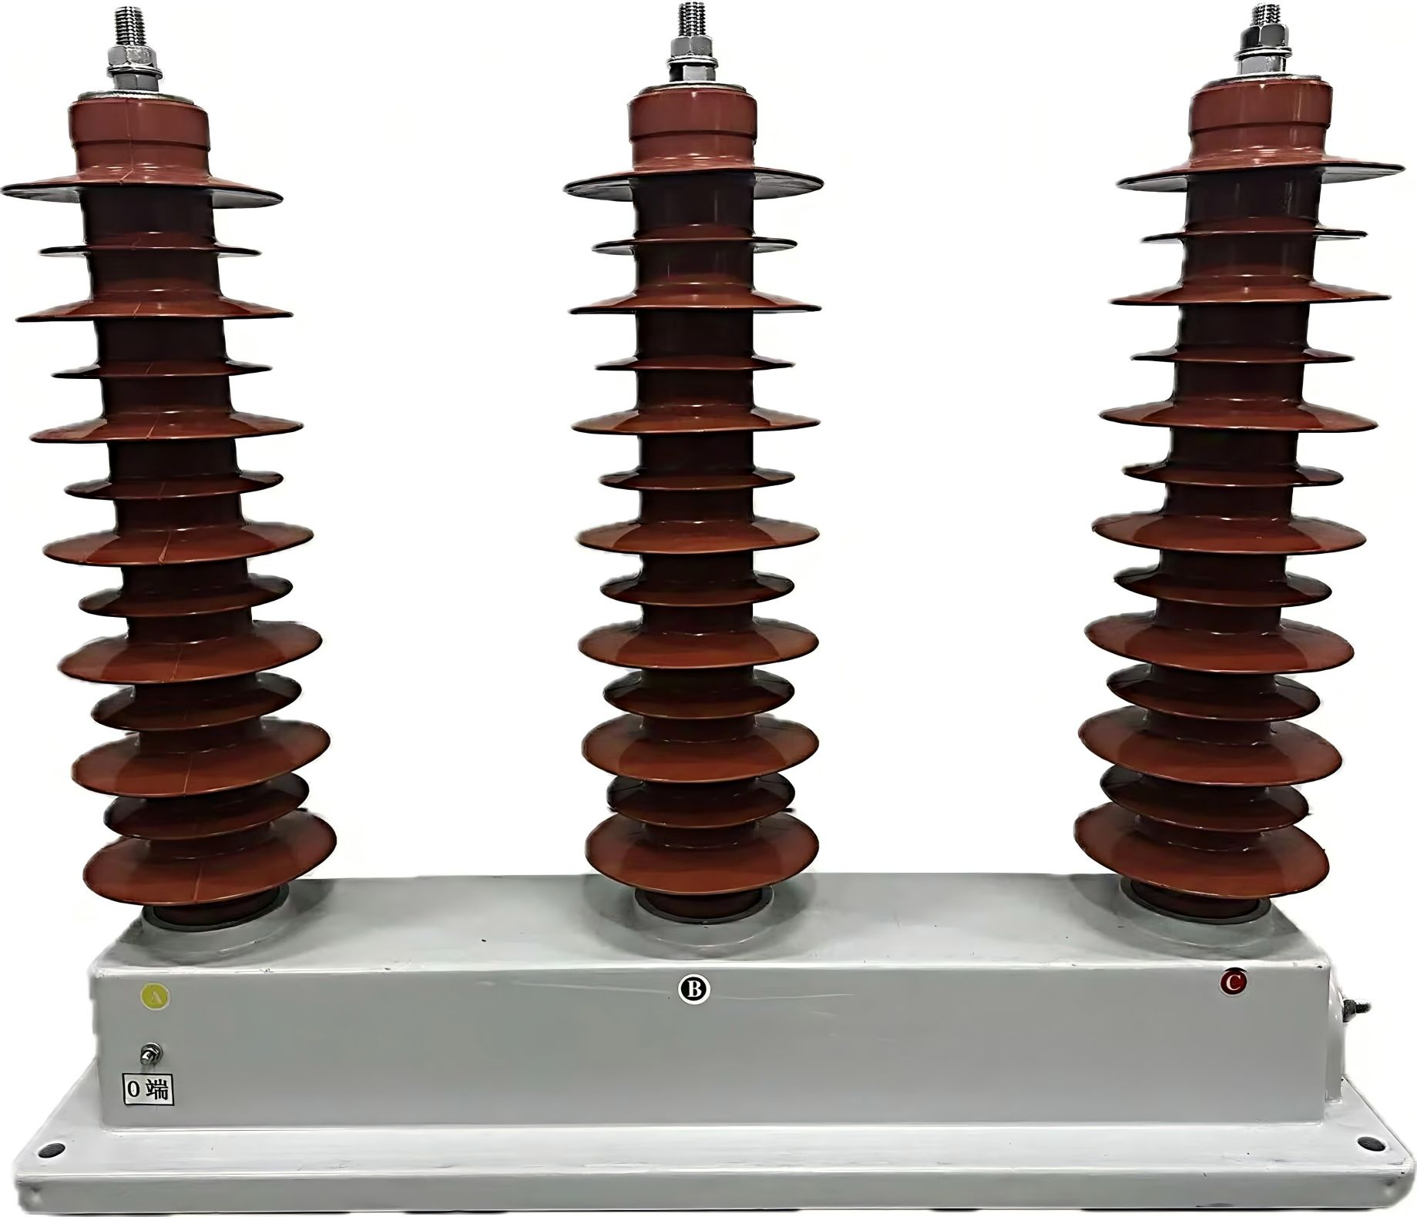
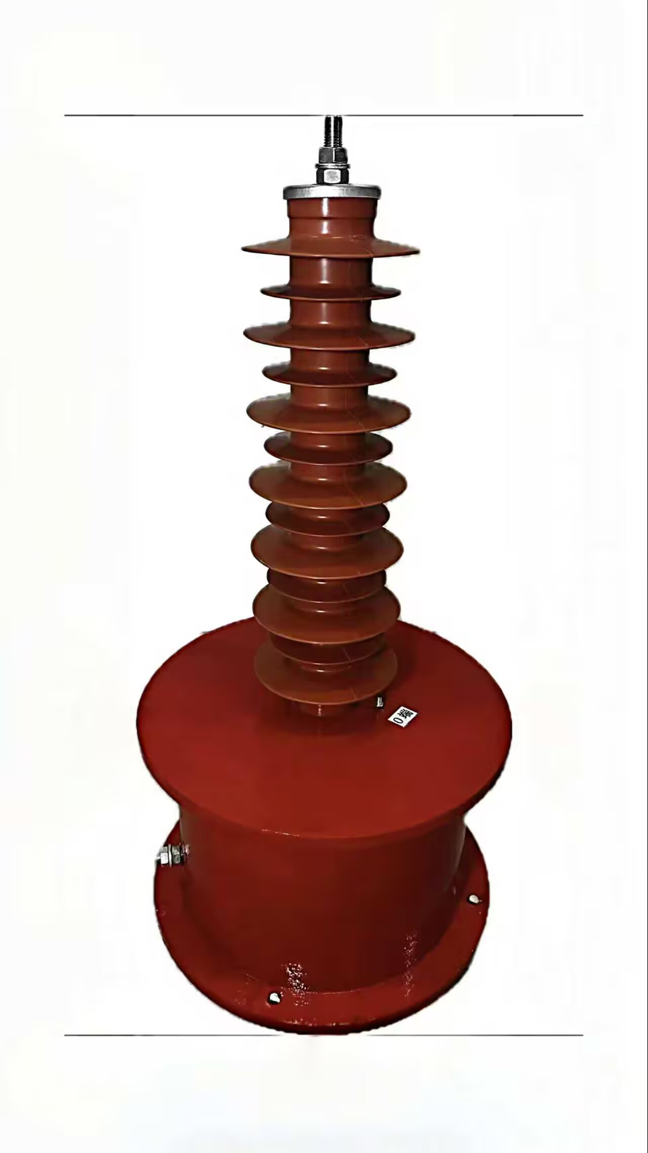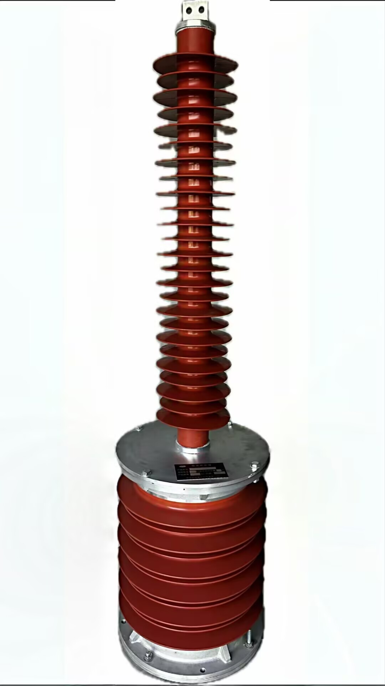

八、运输及储存
1.ZY-ZR型阻容吸收器装箱运输，运输中应防雨、轻放、向上直立、防碰。
2.存放时应保持直立状态，存放地点环境温度在－40℃～＋40℃范围内，不允许有易燃易爆性气体及化学物质。
九、产品验收
1.外观检测
验收时，可检查ZY-ZR型阻容吸收器外观各部件的良好状况。
2.电容参数检测
验收时，打开测试端子盒，从测试端子O和接地端子N之间检测电容参数。应采用数字电桥进行测量在1kHz下的电容量及损耗角正切值，测量结果中电容值应满足技术数据表要求，损耗角正切值应不大于0.15%。满足以上条件即为合格。
3.电容耐压检测
电容验收时，电容直流耐受试验电压取为技术数据表中耐压的0.75倍，时间为10S。具体试验方法如下：
在试验端子O与接地端子N之间施加直流电压。试验时，应以足够低的电压开始升压，在保证能从仪表上准确读数的前提下，迅速升压到75%试验电压；再以每秒钟2%试验电压的速度升压到100%试验电压（即升压时间不超过12.5秒钟）；然后在规定电压值下持续10秒后立即迅速降压至零，降压时不能突然切断电路。试验完毕，通过限制电流不超过10In（In为电容器额定电流）的电阻放电。在此过程中无放电、击穿现象即为合格。
4.自动接入电网电压检测
分别在三相接线端子A、B、C与接地端子N之间施加工频电压并串接一块交流电流表，应从较低的电压开始升起，当电流表示数为1mA时，记录此时电压表的示数。然后迅速降压至零，降压时不能突然切断电路。记录的数值符合技术数据表中的要求即为合格。
试验完毕，盖好测试端子盒。
5.注意事项
验收试验时，应将ZY-ZR型阻容吸收器单独置于地面或绝缘支架上，不得置于开关柜或其它设备内进行试验。
测试时，避免测试连接线搭在计数器接线端子和计数器屏蔽导线上。
十、安装要求
1.ZY-ZR型阻容吸收器在装卸、安装时严禁直接提拉顶端导线或硫化伞部位，以免损坏。
2.ZY-ZR型阻容吸收器的A、B、C三相端子分别连接被保护设备的A、B、C三相，标有接地符号的接地端子“N”处应可靠接地。
3.产品三相结构对称，安装时，产品上标识的“A” 、“B” 、“C”三相接线端子相序可根据现场实际需要进行调整。
4.外接引线配置：产品顶端高压导线标准长度为500mm，接线时，应适度拉直连接线，严禁连接线交叉、挽圈。外接引线长于实际所需时，应截掉超长部分。若用户对线长有特殊要求，请在订货时予以说明。
5.产品与开关柜同期维护，可对电容的电容量、损耗角正切值及产品自动接入电网工频电压等参数进行维护性测试，测试方法及测试要求如前述。
6.产品连接用线鼻子已经压接好，如果用户在现场安装长度不合适，可根据实际空间截取合适长度，并重新压接好接线鼻子。
7.ZY-ZR型阻容吸收器可满足水平安装。如有其它安装要求，请在订货时注明。
  - 连接ZY-ZR型阻容吸收器的裸露金属及导线（除端子N）应按照标准DL/T 620-1997《交流电气装置的过电压保护和绝缘配合》要求保证相对地、相间不小于最小空气间隙。
当系统出现谐振或弧光接地过电压时，若不及时消除，因其电压较高，持续时间较长，能量大，产品长时间接入将引起其损坏。要适当截取导线长度。

西安卓远电瓷电力科技有限公司
电话：17792365623
传真：029-89508103
邮箱：249783926@qq.com

